**ΕΡΓΑΣΙΑ**

**1**

1.Κατεβάζουμε τοπικά το αρχείο football-dataset.zip και θα το αποσυμπιέσουμε. Χρησιμοποιουμε το πρόγραμμα DB Browser for SQLITE για να ανοίξουμε το αρχείο football-dataset.sqlite και στη συνέχεια το μελετουμε. Δημιουργουμε ένα αρχείο word στο οποίο θα παρουσιάζει τους πίνακες της βάσης και τις μεταξύ τους σχέσεις (PrimaryKeys, ForeignKeys).

Ανοίγοντας το πρόγραμμα sqlite και το κατάλληλο database , παρατηρούμε ότι έχουμε 7 πίνακες. Κάθε πίνακας έχει τις εξής στήλες :

Country League Player_Attributes

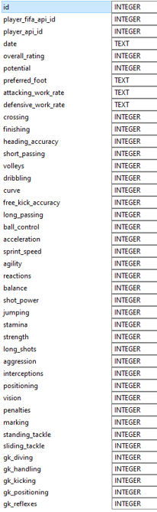

Player

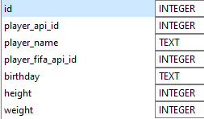

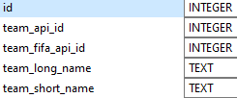Team

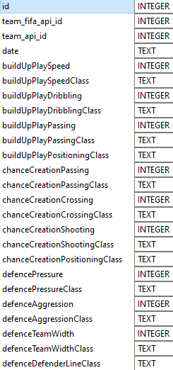Team Attributes

Match

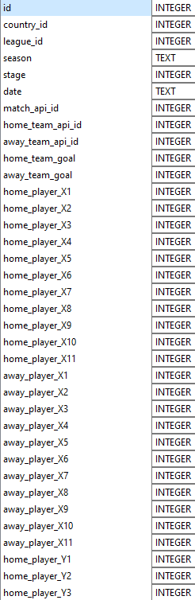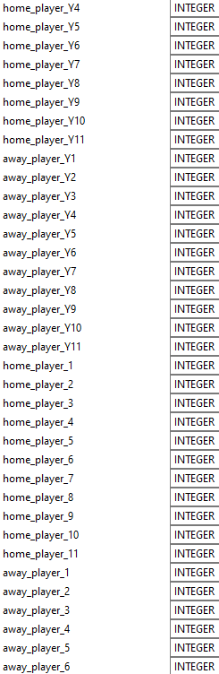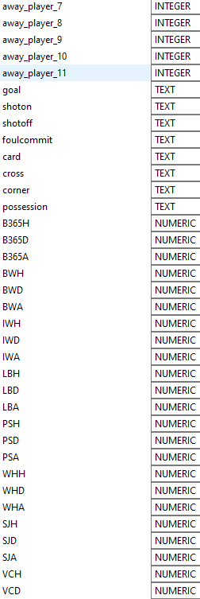

sq

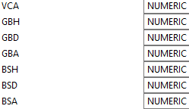

**Πίνακες της βάσης football-dataset.sqlite και οι μεταξύ τους σχέσεις**

.

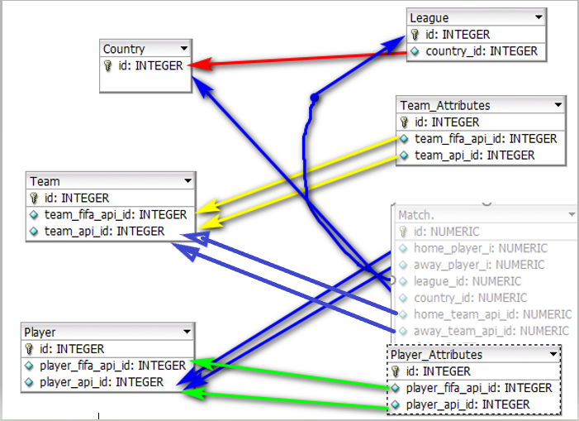

***Σχόλια***

* Το i ανήκει στο [1,11] (που αναγράγεται στο πίνακα Match στις μεταβλητές home_player_i και away_player_i)
* Με το κλειδί είναι τα Πρωτεύων Κλειδία (primary keys) των Πινάκων
* Τα τοξα υποδουλώνουν τα Foreign Keys και τις σχεσεις
* Στους πινακες φαίνονται μόνο οι μεταβλητες που χρησιμοποιούνται στις συνδέσεις μεταξύ των πινάκων

2. Γράφουμε στο αρχείο word που έχουμε δημιουργήσει SQL ερωτήματα που να βρίσκουν:

a. Όλους τους ποδοσφαιριστές με ύψος από 160cm έως 180cm. Ο πίνακας που θα προκύψει από το ερώτημα να έχει 3 στήλες με το όνομα του παίκτη, το ύψος και το βάρος του καθώς. Τέλος οι τιμές θα είναι σε φθίνουσα σειρά βάρους.

SELECT player_name, height,weight FROM Player WHERE height BETWEEN 160 AND 180 ORDER BY weight DESC;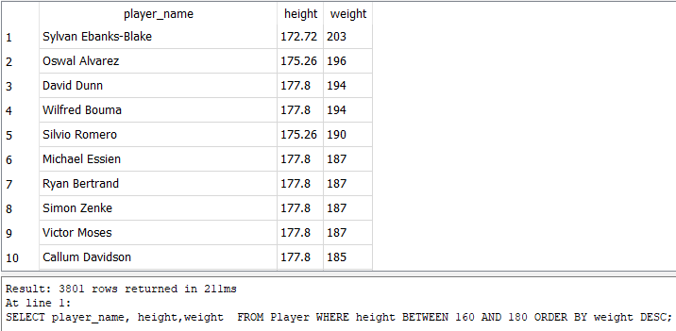

b. Για έναν αγώνα της επιλογής μας (επιλέγουμε match_api_id) την ημερομηνία διεξαγωγής του, την γηπεδούχο ομάδα καθώς και τον αριθμό των goal που σκόραρε η γηπεδούχος ομάδα.

Επιλεγουμε π.χ. τον αγώνα με κωδηκό 492473

SELECT date ,home_team_api_id ,home_team_goal

FROM Match WHERE match_api_id=492473 ;

SELECT Match.date,Team.team_long_name AS home_team,

Match.home_team_goal

FROM Match JOIN Team on

Match.home_team_api_id =Team.team_api_id

WHERE match_api_id=492473;

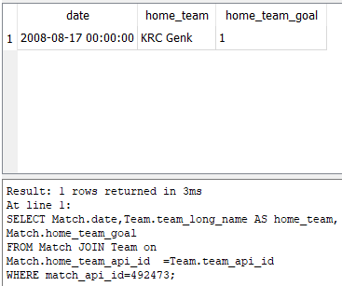

c. Σε ποια χώρα ανήκει η κάθε ομάδα. Θα συνδυάσουμε 3 πίνακες για να το κάνουμε αυτό. Ο τελικός πίνακας θα περιέχει μόνο 2 στήλες (όνομα ομάδας και χώρα) και θα επιστρέφει 296 γραμμές όσες είναι και όλες οι ομάδες. Αντί του SELECT να χρησιμοποιηθεί η εντολή SELECT DISTINCT η οποία επιστρέφει μόνο τις διαφορετικές γραμμές.

SELECT DISTINCT Team.team_long_name AS Team,Country.name AS Country

FROM Team JOIN Country JOIN Match on

Team.team_api_id= Match.home_team_api_id AND

Country.id=Match.country_id;

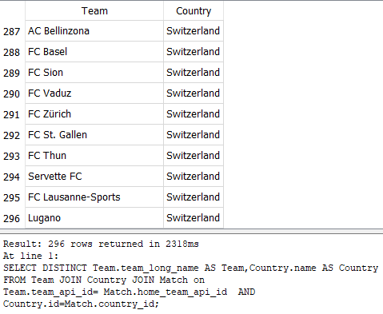

d. Σε συνέχεια της διαδικασιας b κάντε τη διαδικασια έτσι ώστε να επιστρέφει πίνακα/ πέρα από την ημερομηνία, την γηπεδούχο ομάδα και τα goal που σημείωσε, την αντίπαλο ομάδα καθώς και τα goal που σημείωσε αυτή.

SELECT

Match.date,

HTEAM.team_long_name AS home_team,

ATEAM.team_long_name AS away_team,

Match.home_team_goal,Match.away_team_goal

FROM Match

JOIN Team AS HTEAM

JOIN Team AS ATEAM ON

Match.home_team_api_id =HTEAM.team_api_id AND Match.away_team_api_id =ATEAM.team_api_id

WHERE match_api_id=492473;

